Игры с водой - одна из форм естественной деятельности ребенка.
Любые самостоятельные игры детей с водой, даже такие простые, как переливание, выливание, заполнение емкостей водой обладают психопрофилактической ценностью.
Все игры с водой, так или иначе, способствуют развитию мелкой моторики рук, координации движений в системе «глаз - рука». Они существенно усиливают желание ребенка узнавать что - то новое, экспериментировать, работать самостоятельно, воспитывать любознательность, формировать способность к наблюдению и навыки исследовательского поведения.
Лучше, если водичка будет теплой и кипяченой. Это не вызовет «тактильного дискомфорта» у детей.
Емкость целесообразно заполнять водой до уровня не ниже 7-10 см, чтобы малышу было удобно наполнять водой бутылочки, опуская их на дно, зачерпывать воду, и чтобы была возможность разнообразить игровые действия.
Хорошо иметь клеенчатый передник, фартук, нарукавник. Рядом должны находиться сухие тряпочки, салфетки.

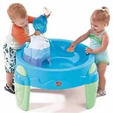

Очень важно даже самых маленьких детей знакомить с правилами поведения во время игр с водой:
- нельзя намеренно выливать воду на пол;
- нельзя брызгать водой на других детей;
- после игры следует раскладывать все мокрые предметы на полотенце для просушки.
Необязательно покупать специальные игрушки, это могут быть разнообразные материалы и предметы, которые можно изготовить самим:
- пластмассовые и резиновые игрушки;
- предметы из различных материалов (дерева, пластмассы) разного веса, формы, размера, фактуры, природные материалы;
- стаканчики из под йогуртов, бутылочки с крышками, дырками на дне, формочки, ведерки;
- совки, черпачки, ложки, сита, сачки, лейки, воронки;
- резиновые и поролоновые губки и многое другое.

Игры - упражнения

«Течет ручеек»
Взрослый из стаканчика льет водичку в сомкнутые ладошки малыша, малыш; старается удержать водичку в ладошках (держать пальчики сомкнутыми, чтобы водичка сквозь них «не убегала»), а затем выпустить ее из рук.

«Плывут рыбки»
Имитировать руками движения в соответствии с текстом (сжимать и разжимать кулачки, прижимать ладошки к донышку):
Рыбки весело резвятся
В чистой тепленькой воде:
То сожмутся, разожмутся,
То зароются в песке.

«Стирка»
На первую строчку - терть один кулачок о другой, на вторую - движения ладонями вправо - лево, на третью - сжимать-разжимать кулачки, изображающие развешивание белья.
Мы белье стирали.
В речке полоскали.
Выжали, развесили -
То-то стало весело!

«Кораблики»
Запускать в тазике с водой бумажный кораблик. Для того чтобы кораблик двигался, нужно дуть на него не торопясь (вытягивая губы трубочкой, не надувая щеки).
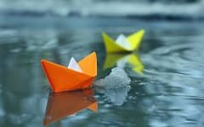
«Зверушки-путешественники»
Рассадите мелкие игрушки (например, итрушки из «киндер-сюрпризов») на плавающие поверхности воды «плотики» (различные поролоновые губки, кусочки пенопласта). А теперь отправляйте в плавание. Если игрушки будут падать в воду, будите спасать зверушек - путешественников обратно на плотики.

«Игры с бельевыми прищепками»
Малыш может поиграть с цветными прищепками, купаясь в ванной. Их можно вылавливать из воды руками и разными предметами: сачком, ложкой, стаканчиком.
Предложите выловить прищепки определенного цвета, например все красные, потом поочередно, то одного цвета, то другого.
Покажите ребенку, как тремя пальчиками можно прицепить прищепку за веревочку, полотенце и даже мамин халат.

«Подводная Лодка»
Внутрь пластиковой бутылки широким горлышком посадить несколько зверушек из «киндер-сюрпризов» и закрущть крышку, бутылка превратится в замечательную подводную лодку.

«Тонет - не тонет»
Подберите любые предметы: камешки, пуговицы, карандаши, пластиковые крышки, пластмассовые и резиновые игрушки и многое другое. Пусть ребенок кидает предметы в воду.
Обращайте внимание маленького экспериментатора на то, как «ведут себя» в воде предметы (тонут или нет). Называйте свойства предметов: (деревянный, железный, легкий, тяжелый и пр.)
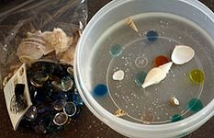

«Поймай рыбку»
Предложите малышу поймать рыбок (пластиковых), но не руками, а сачком.
Для удобства во время игры можно использовать другую емкость с водой, в которую малыши помещают пойманных рыбок (ведь рыбки не могут жить без воды!).

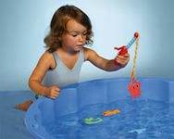

Пусть игра просто будет!

Для малыша игра - это жизнь!

Центр психолого-медико-социального сопровождения «Со-Действие»
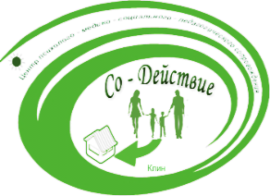

«Игры с водой»
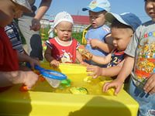

г. Клин, 2014 г.

